Дата | Предмет | Класс | ФИО учителя | Тема урока | Содержание урока
14. 05 | английский  язык | 3 | Морева Н. В. | Контрольная работа
14.05 | Окружающий мир | 3 | Евдокимова Ю.В. | Обобщение знаний по теме "Путешествие по городам и странам". | 1. Ребята, вспомните все наши путешествия, ещё раз посмотрите страны и города наших ближайших соседей. Вспомните столицы, флаги, расположение стран на карте, достопримечательности.  2. Учебник стр. 96-138.
14.05 | Окружающий мир | 3 | Евдокимова Ю.В. | Проверочная работа. | Проверочная работа на сайте Якласс. У вас две попытки, засчитывается лучший ответ, время выполнения не ограничено.  Работа доступна до 15.05. 9-00ч.
14.05 | Физическая культура | 3 | Станиловская Е. В. | Равномерный, медленный бег до 4 мин. | Добрый день продолжаем тему бег 4 минуты на месте, развиваем выносливость . Прежде чем приступить обязательно переоденемся в спортивную форму .  - Сделаем разминку https://youtu.be/vZw3YBL_EkE 6мин  - Просмотреть видео https://youtu.be/n42EOb-iobo  - После просмотра приступаем к бегу , стараемся бежать 4 минуты без остановок (если очень тяжело, то можно сделать небольшие паузы ходьбой до восстановления дыхания ) ВИДЕО СНИМАТЬ НЕ НАДО После бега восстановить дыхание  Вдох через нос, руки через стороны  Выдох через рот, руки вниз (повторить 3 раза)  - Назовите какие бывают средние дистанции?  Личным сообщением .  Спасибо за урок
14.05 | Математика | 3 | Евстафьева А.В | Урок 1. «Повторение. Приемы письменного деления на однозначное число. Проверка деления. Знакомство с калькулятором» | 1.В математике выделяют 5 способов проверки письменного деления на однозначное число. Посмотри видеоурок и ты узнаешь о каждом способе.  https://resh.edu.ru/subject/lesson/6235/main/279367/  2.Выполни письменно в учебнике на с.95 №2,5.  3.Рассмотри калькулятор (он есть, в том числе, в телефонах). В учебнике на с.97 прочитай страницу. Вычисли с помощью калькулятора выражения в №2 с.98. Фото письменной работы отправь учителю. Удачи!
14.05 | Английский язык | 3 | Евстафьева АВ (группа 1) | Урок 1 «Развитие навыков чтения. Общее повторение. Развитие навыков устной монологической речи» | Good morning, dear friends! Lets start our lesson!  1.Послушай аудиозапись с.79 упр.1 и запиши названия времен года (сезонов), о которых идет речь. Даю подсказку: их два.  2.Потренируйся в чтении слов с.80 упр.3 (столбики слов). Текст из 6 предложений на с.81 в упр.3 прочитай на оценку (аудиозапись отправь учителю).  3. В проверочной работе по английскому проблематичным для вас оказалось задание в глаголами Do и Does . Посмотрите два видеоурока про эти глаголы-помощники.  https://www.youtube.com/watch?v=fSTtUgLmrEc  https://www.youtube.com/watch?v=cP-UBqvEMmo  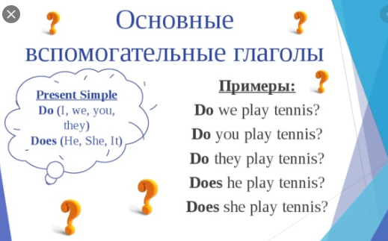  4.Составьте и запишите из упр. 3 с.76 три вопросительных предложения и ответы на них (любые 3 из 12). Фото письменной работы отправьте учителю.

